Дружба — это чудо: дети и животные

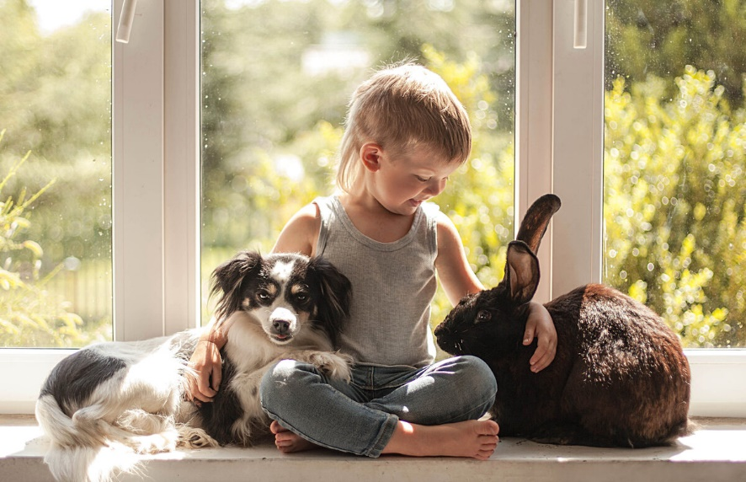
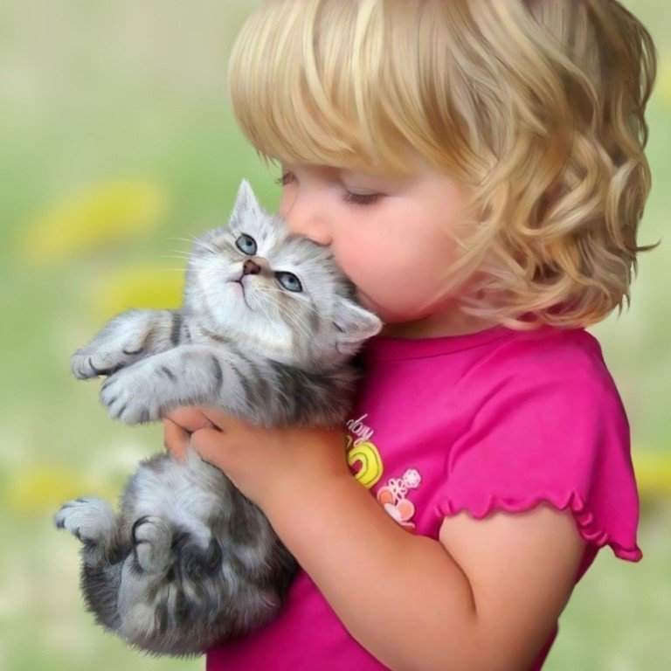
Детские психологи уверены, что дети, часто контактирующие с домашними животными, гораздо быстрее развиваются, легче адаптируются в новом коллективе и находят новых друзей. Уровень интеллекта таких детей выше, чем у сверстников, не имеющих животных. Домашний питомец поможет малышу стать более внимательным, отзывчивым и ответственным. Научит его слушать и понимать других, быть более терпеливым и заботливым. Общение с братьями нашими меньшими приносит нам море положительных эмоций.
Зоопарки остаются отличным способом знакомства детей с животными. Если мы будете рассказывать ребёнку о том, как разнообразен мир и какие в нём водятся звери, будем показывать их особенности и говорить, что у каждого животного есть свои привычки и повадки, ребёнок это запомнит. И будет стараться найти подход к каждому животному.
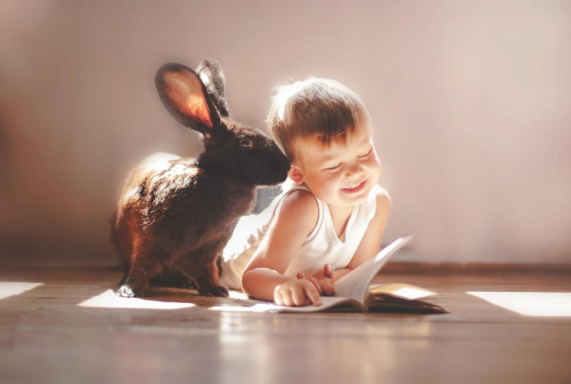
Знакомство с животными можно начинать и с помощью книг. Надо начинать с простых книжек с крупными и четкими изображениями домашних животных, а затем перейти к экзотическим видам. Малышам особенно нравятся книжки о маленьких зверушках и о животных, с которыми они уже знакомы (о кошках и собаках).

Можно завести дома какое-нибудь животное. Ребенок будет больше любить животных, если дома станет жить какой-нибудь любимец семьи. Пара золотых рыбок, морская свинка, хомячок требуют гораздо меньше ухода, чем кошка или собака (это важно, пока ребенок маленький), но менее забавны. Если нет возможности содержать животное, можно повесить на окно или на дерево перед домом кормушку для птиц, а потом постоянно насыпать туда излишки хлеба или крупы. Малышу понравится наблюдать за пернатыми друзьями. Надо объяснять ребёнку, что животные чувствуют отношение людей к ним. К доброму человеку, все придут сами, а заметив агрессию, все животные разбегаются или же нападают.

Рассказывать о пользе, которую приносят животные, и о том, что мы не имеем права причинять им боль. Ребенок должен жалеть живое существо, если ему больно, уважать все живое: цветок, птицу, щенка и лягушку, защищать их.
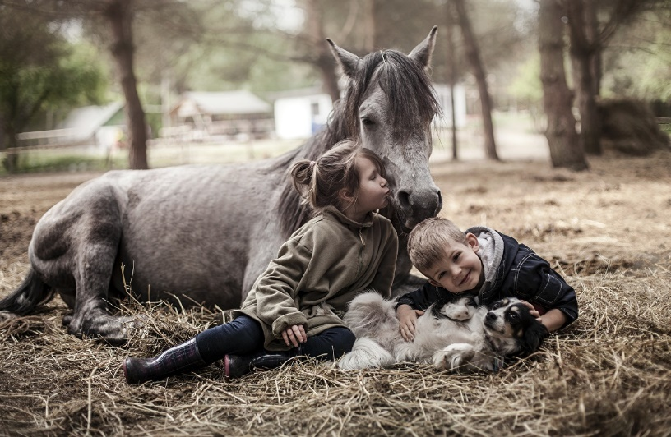

Как же передать все это детям?
Прежде всего, мы сами должны научиться любить животных. Малыш внимательно следит за тем, как взрослые относятся к ним, и в дальнейшем будут поступать так же. Всякая жизнь бесценна, и издеваться над братьями меньшими бессмысленно и недопустимо. Можно с ребенком понаблюдать за жизнью в природе, например, как муравей взбирается на муравейник, как белка грызет орех, как бабочка перелетает с цветка на цветок. При этом говорить, что муравей идет домой, белочка ест, отметим красоту бабочки. Иногда можно поймать насекомое и посадить его в чистую стеклянную банку, чтобы внимательно рассмотреть его, однако потом обязательно выпустить, объяснив малышу, что жуку пора домой.
Во время прогулки обратим внимание на окружающих животных, расскажем подробнее о том или ином животном. Обязательно обратим внимание ребенка на то, что эти животные маленькие, беззащитные и нуждаются в помощи человека. Перед тем, как приобрести питомца, стоит решить важную проблему — какое домашнее животное более всего подходит ребенку. При принятии этого ответственного решения, стоит учитывать возраст ребенка, а также возможности по содержанию и уходу за животным. Для малышей, которые еще не ходят в школу, прекрасно подойдёт зверек, которого можно потрогать и погладить, с которым можно поиграть, который будет отзываться на оказанное ему внимание.

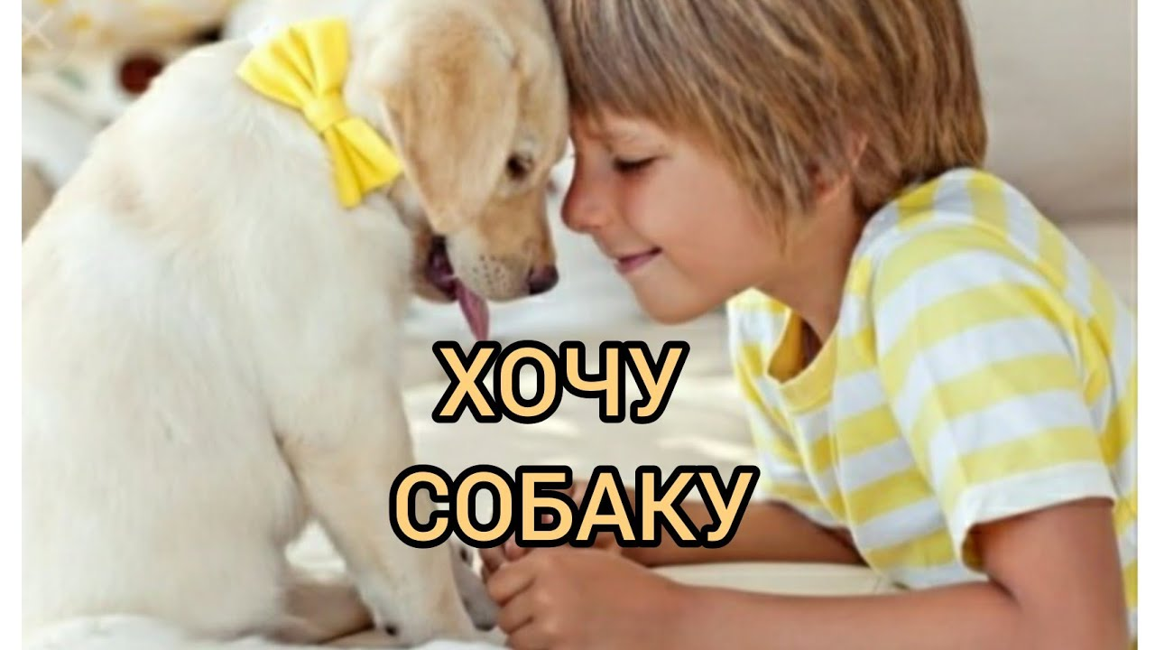
Для детей постарше выбор питомца более разнообразный. Маленький ребенок вполне способен выполнять посильные ему задания по уходу за животным. Кроме того, обычно, он выполняет их с удовольствием (например, кормит рыбок или насыпает корм котенку). Он также с удовольствием будет гулять со щенком, взявшись за руку с кем-то из родителей. Важно, чтобы первоначально это была совместная деятельность со взрослым. Ему необходим пример. Поэтому логичнее было бы начинать с малого. Если у ребенка есть четкие обязанности, с которыми он справляется, постепенное их возрастание будет нормально восприниматься ребенком и приучит малыша к ответственности. Ведь во всем хороша мера. И эта мера должна соотноситься с возрастом ребенка. Тогда успех будет обеспечен.

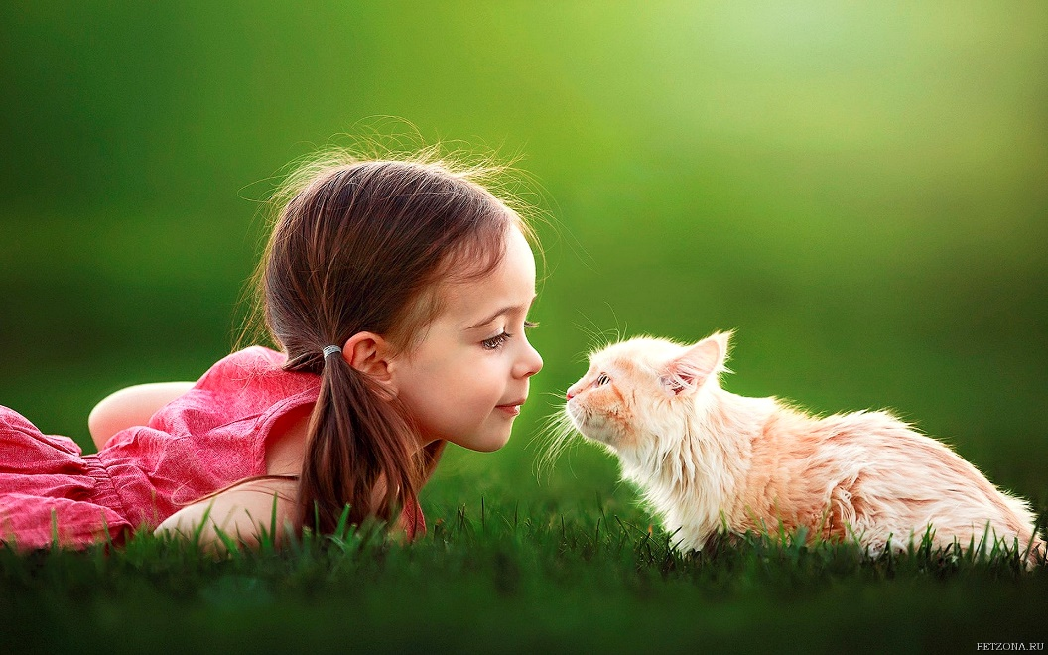
Общение с питомцами дарит детям радость, развивает ребёнка, учит любить окружающий мир, учит заботится о других, дисциплинирует, но это далеко не единственный положительный результат. Дети, которые с малых лет начинают помогать взрослым заботиться о животных, раньше учатся ответственности и умеют правильно рассчитывать свои силы. Кроме того, им знакомо понятие долга, а значит, им легче выполнять задания и поручения, даже если делать их вовсе не хочется. Срабатывают навыки, полученные при уходе за питомцами. Помимо того, домашнее животное и ребенок могут стать лучшими друзьями, где есть преданность и понимание. Это особенно хорошо, если ребенок в семье один. Общение с домашним питомцем учит ребенка быть наблюдательным, расширяет его кругозор и знания об окружающем мире, а для некоторых детей становится источником идей для самостоятельных научных исследований.
Животные — источник воспитания любви и толерантности, ответственности, ухаживая за животными, дети учатся быть заботливыми и добрыми. Кроме того, дети, растущие в семьях, где держат домашних животных, учатся выражать свои чувства и показывать их. Наблюдая, как ласкается кошка, и как собака прыгает от радости, когда хозяин вернулся, дети понимают, как важно демонстрировать любовь близким людям.
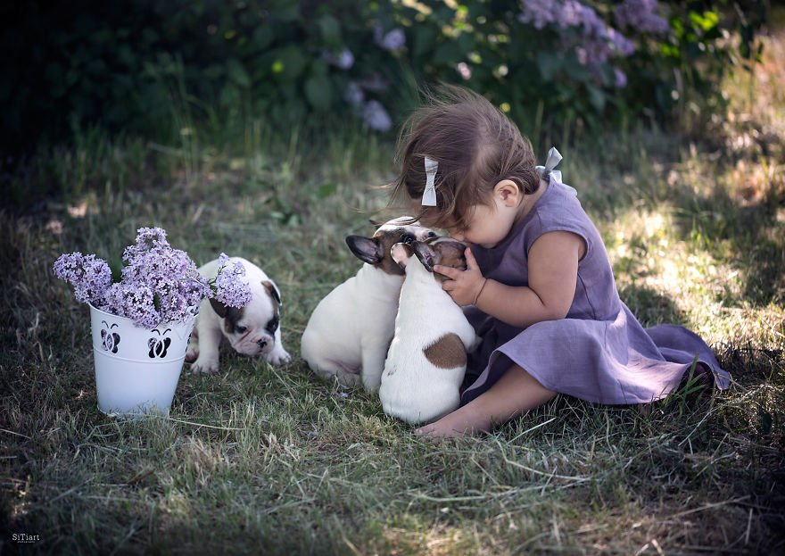
Для правильного формирования характера и чувства долга у детей очень важно развивать тактильное восприятие. Совместные игры с животными способствуют этому как нельзя лучше. Если говорить о собаках, то существует множество видов спорта с собаками, где хозяева принимают непосредственное и очень активное участие в играх и соревнованиях. Например, если ребенку скучно одному ходить в какую-нибудь спортивную секцию, то четвероногий друг всегда с восторгом составит ему компанию. Тем более прогулки с четвероногим другом всегда пойдут на пользу не только ребенку, но и взрослому. Активный отдых и возня с животными улучшают координацию движений, ловкость и реакцию. Ребенку будет гораздо легче влиться в новую компанию, объединённую общими с ним интересами к кошкам, собакам или другим животным. Нельзя не сказать и о терапевтическом действии общения с животными.
Домашние питомцы помогают взрослым снимать стресс, а детям — переживать свои первые разочарования. Существуют целые направления лечения и реабилитации детей, в которых главным лекарством выступают не таблетки и аппараты, а лошади и дельфины. В отношениях с животным ребенок учится быть лидером, у него значительно повышается самооценка, потому что его слушается умное животное.

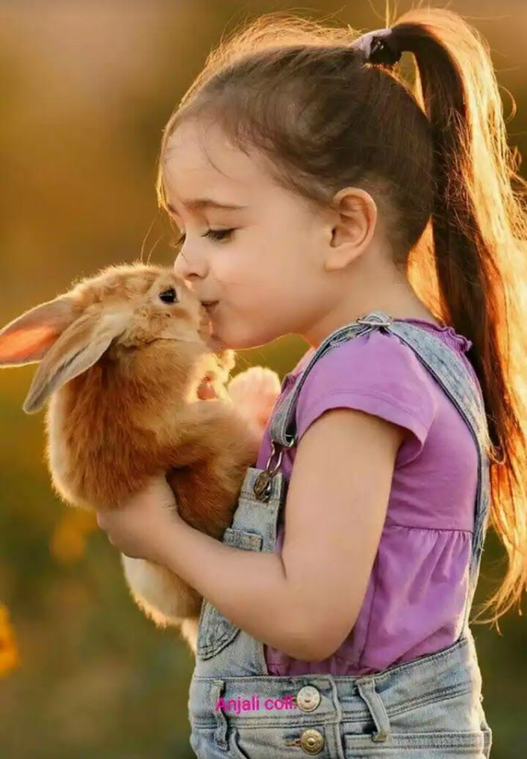
В силу различных обстоятельств некоторые родители не имеют возможности ухаживать за домашним животным, а у ребенка не возникает желания заботиться за питомцем. Очень часто в случае очередного протеста ребенка животного просто выкидывают на улицу. Такое поведение родителей является худшим примером, который родители могут показать своему ребенку. Прежде чем выбросить домашнего питомца на улицу, надо подумать над своим поведением. Стараться найти правильный путь решения проблемы, а это — воспитание у ребенка чувства ответственности и трудолюбия. Помните: «Мы в ответе за тех, кого приручили!».

Животные помогают своим маленьким хозяевам преодолевать застенчивость, робость и проблемы с общением, они становятся чем-то вроде связующего звена между самим ребёнком и его сверстниками. Подобный «союз» необычайно благотворен для психики ребенка: животные неподкупны, они любят сильно, искренне, до конца. Такой урок научит ребёнка быть благодарным и открытым. А это — дорогого стоит!

